بيت ستيوارت
الاسم و مدة العرش | الصوره | الميلاد | الزوج (ـة) | الوفاة | خلفه (ـها)
آن ملكة بريطانيا العظمى  ما بين 1707  الى 1714 | 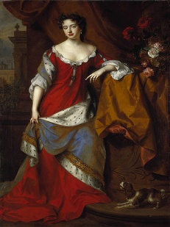 | 6 فبراير 1665 | الملك جورج من الدنمارك | 1 اغسطس 1714 | إعادة صياغة بيان الإتحاد (قانون التسويه)
بيت هانوفر
الاسم و مدة العرش | الصوره | الميلاد | الزوج (ـة) | الوفاة | خلفه (ـها)
جورج الأول ملك بريطانيا العظمى  ما بين 1714  الى 1727 | 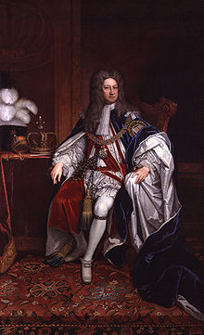 | 28 مايو 1660 | صوفيا دورثيا من برونزويك | 11 يونيو 1727 | الرجوع إلى قانون التسويه للفصل في العــــــرش (يخلفه ابنه)
جورج الثاني ملك بريطانيا العظمى  ما بين 1727  الى 1760 | 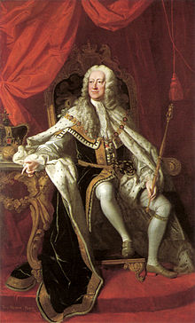 | 30 أكتوبر 1683 | كارولين من أنسباخ | 25 أكتوبر1760 | ابن أمير ويلز فريدريك
جورج الثالث ملك المملكه المتحده  ما بين 1760  الى 1820 | 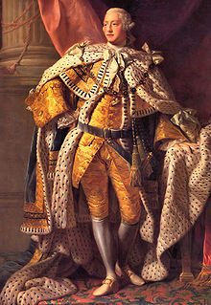 | 4 يونيو 1738 | شارلوت من مكلنبورغ | 29 يناير 1820 | ابنه
جورج الرابع ملك المملكه المتحده  ما بين 1829  الى 1830 | 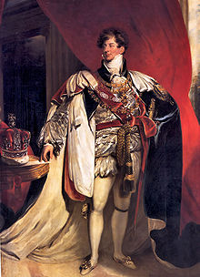 | 12أغسطس 1762 | تزوج مرتين من:  آن ماريا فيتزهربرت  و كارولين برونزويكك | 26 يونيو 1830 | أخوه
ويليام الرابع ملك المملكه المتحده  ما بين 1830  الى 1837 | 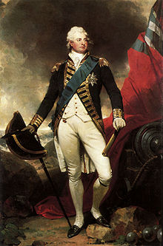 | 21أغسطس 1765 | أديلايد من منينجن ساكس | 20 يونيو 1837 | بنت اخيه
فكتوريا ملكة المملكه المتحده  ما بين 1837  الى 1901 | 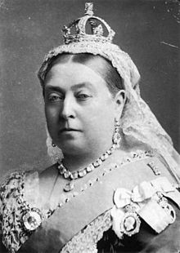 | 24 مايو 1819 | الأميرألبرت | 22 يناير 1901 | ابنها
بيت ساكس كوبورغ غوتا
الاسم و مدة العرش | الصوره | الميلاد | الزوج (ـة) | الوفاة | خلفه (ـها)
إدوارد السابع ملك المملكه المتحده  ما بين 1901  الى 1910 | 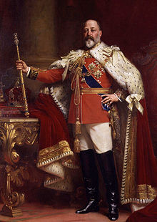 | 9 نوفمبر 1841 | الأميره أليكساندرا من الدنمارك | 6 مايو 1910 | ابنه
بيت وندسور
الاسم و مدة العرش | الصوره | الميلاد | الزوج (ـة) | الوفاة | خلفه (ـها)
جورج الخامس ملك المملكه المتحده  مابين 1910  الى 1936 | 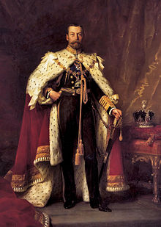 | 3 يونيو 1865 | ماري من تيك | 20 يناير 1936 | ابنه
إدوارد الثامن ملك المملكه المتحده  من 20 يناير 1936  الى 11 ديسمبر 1936 | 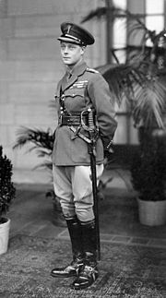 | 23 يونيو 1894 | واليس سمبسون | 28 مايو 1972 | أخوه
جورج السادس ملك المملكه المتحده  ما بين 11 ديسمبر 1936  الى 6 فبراير 1952 | 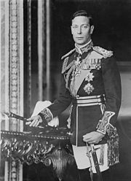 | 11ديسمبر 189 | إليزابيث باوز ليون | 6 فبراير 1952 | ابنته
اليزابيث الثانيه  ما بين 6 فبراير 1952  الى الآن | 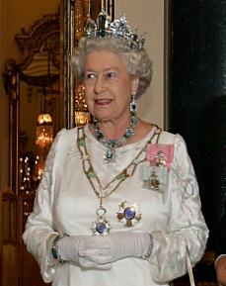 | 21 أبريل 1926 | الأمير فيليب | ما زالت على قيد الحياه | غير محسوم

